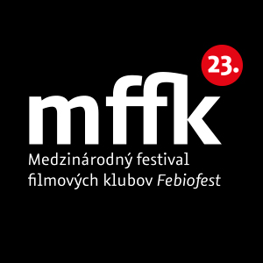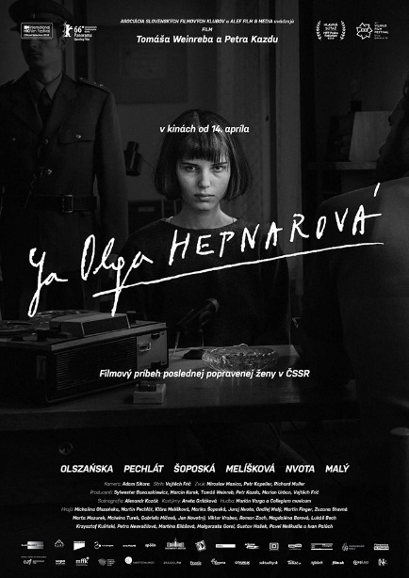
ASOCIÁCIA SLOVENSKÝCH FILMOVÝCH KLUBOV
SLOVENSKÝ FILMOVÝ ÚSTAV
ALEF FILM & MEDIA
Vás srdečne pozývajú na novinársku projekciu a tlačovú konferenciu
pri príležitosti premiérového uvedenia otváracieho filmu
23. ročníka Medzinárodného festivalu filmových klubov FEBIOFEST
JA, OLGA HEPNAROVÁ
17. marca 2016 v Kine Lumière, K1
13:00 novinárska projekcia
15:00 tlačová konferencia
Svoju účasť potvrdili:
Marian Urban, slovenský producent filmu
Tomáš Weinreb, režisér, scenárista, český producent
Petr Kazda, režisér, scenárista, český producent
Juraj Nvota, herec
Vojtěch Frič, český producent a strihač
Peter Dubecký, prezident MFFK Febiofest
Přemysl Martinek, umelecký riaditeľ MFFK Febiofest

Na tlačovej konferencii budú udeľované
novinárske akreditácie na festival.
Kontakt pre médiá: Zuzana Kizáková: kizakova@febiofest.sk

